**I рівень**

1. Створити 5 тест-кейсів для тестування сайту <https://automoto.ua/uk/>

[17 урок Test-Case](https://docs.google.com/spreadsheets/d/1wVpVdMKmSdE_LIYELHWZJWZ22pveP5L0m1s_VW7C_QU/edit?usp=sharing)

1. За допомогою <https://reqbin.com/> протестувати наступні методи API [Reqres](https://reqres.in/):

* LIST USERS

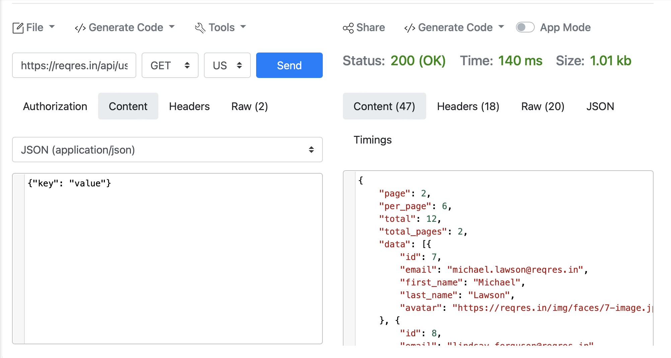

* SINGLE USER

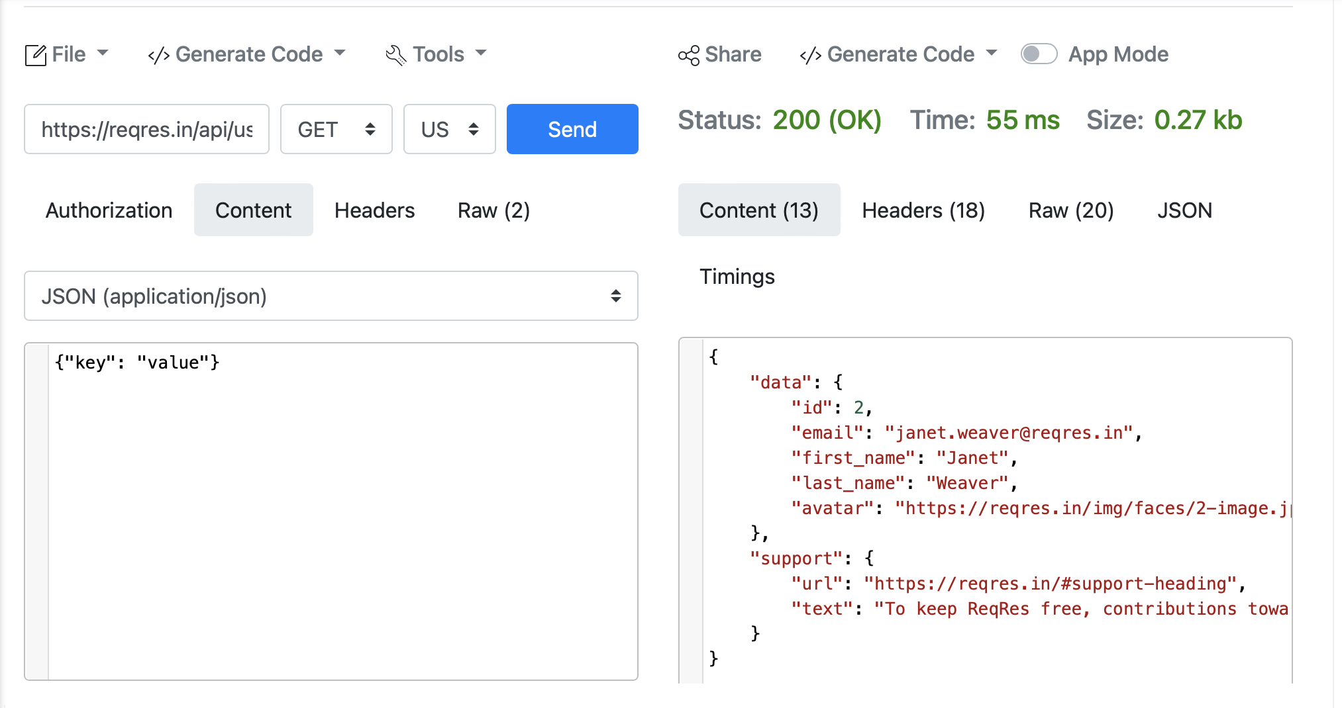

* CREATE

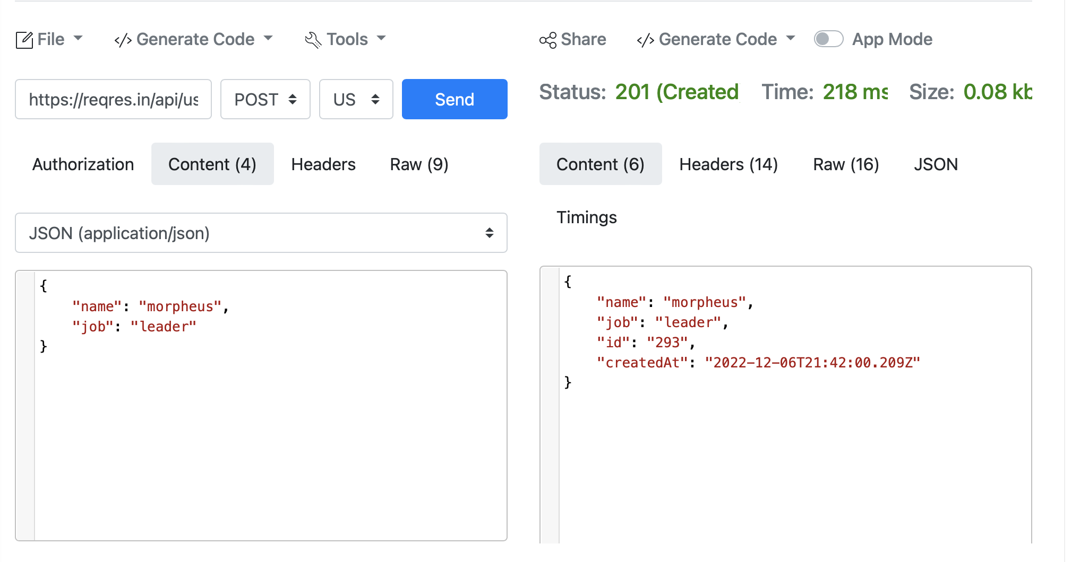

* UPDATE (PUT)

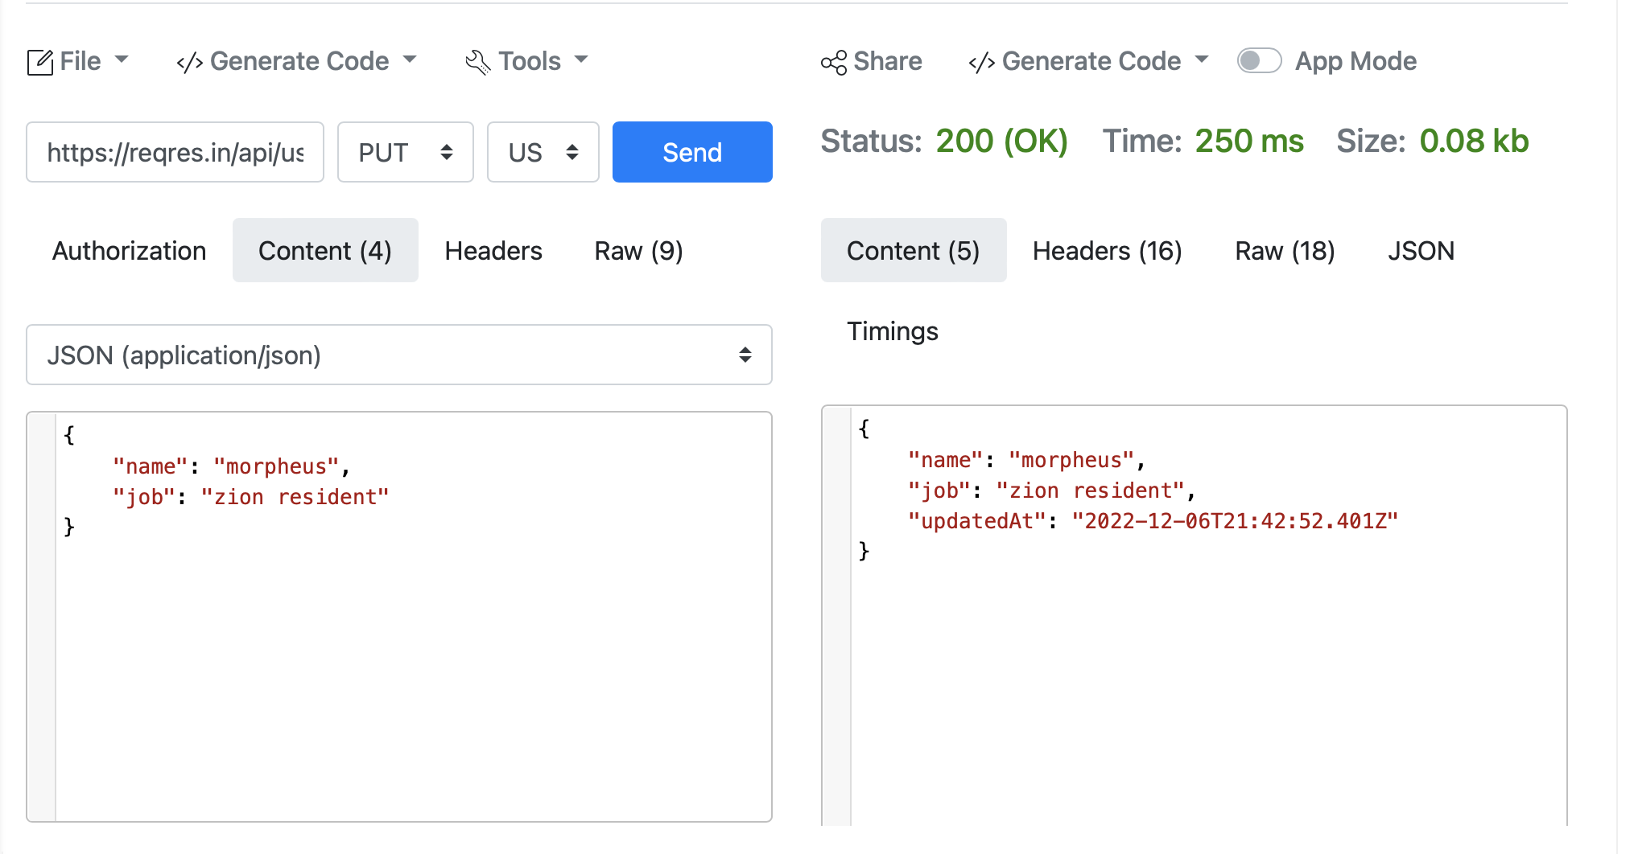

* UPDATE (PATCH)

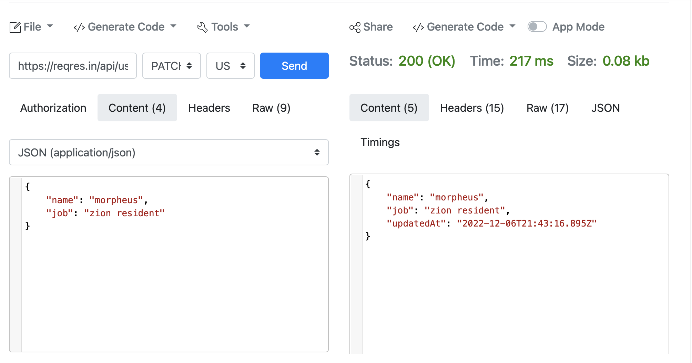

* DELETE

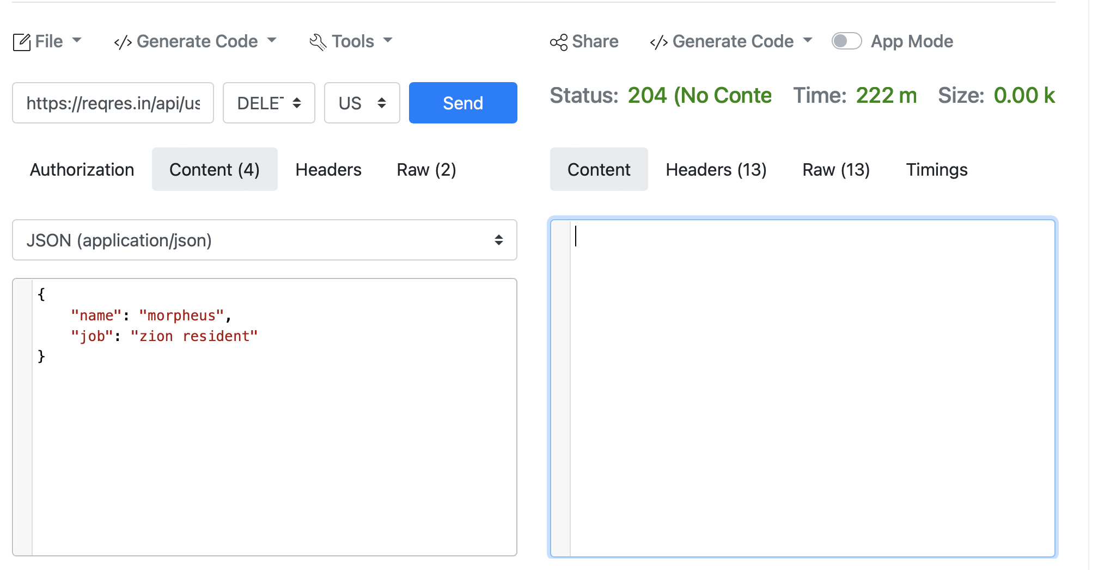

* REGISTER - SUCCESSFUL

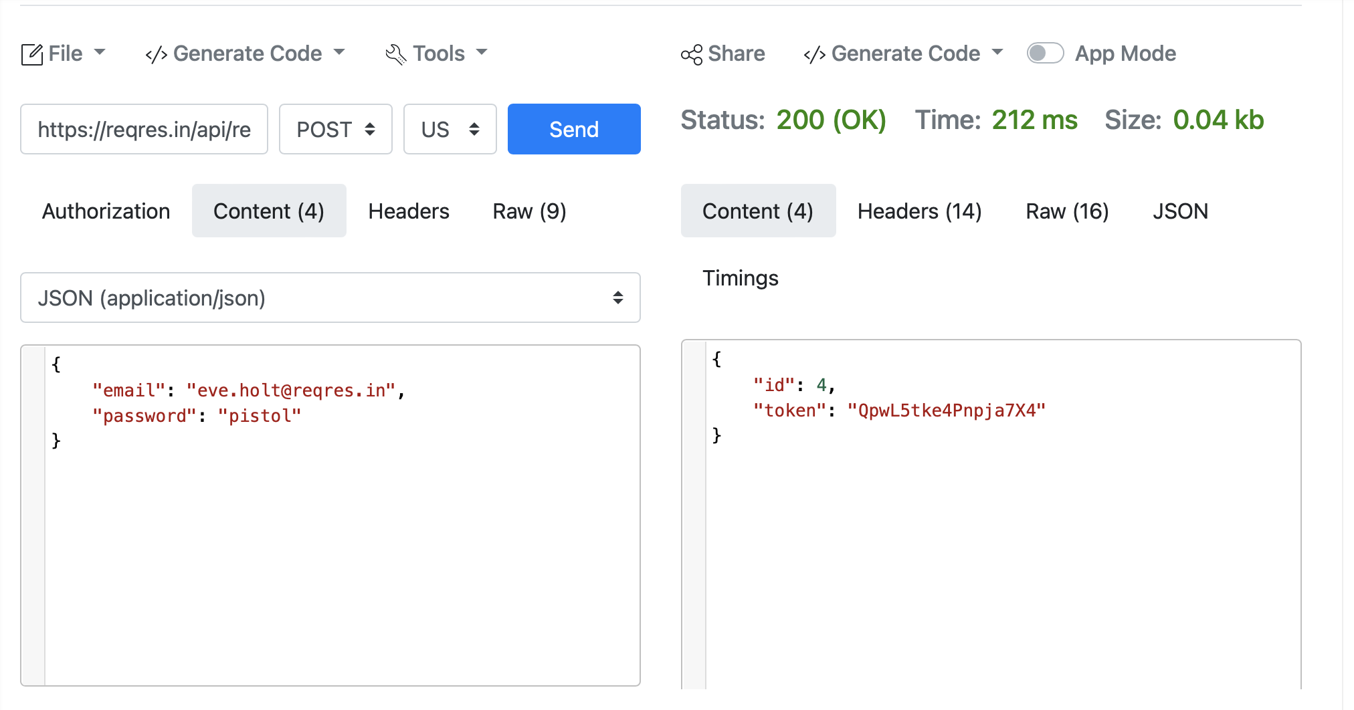

* LOGIN - SUCCESSFUL

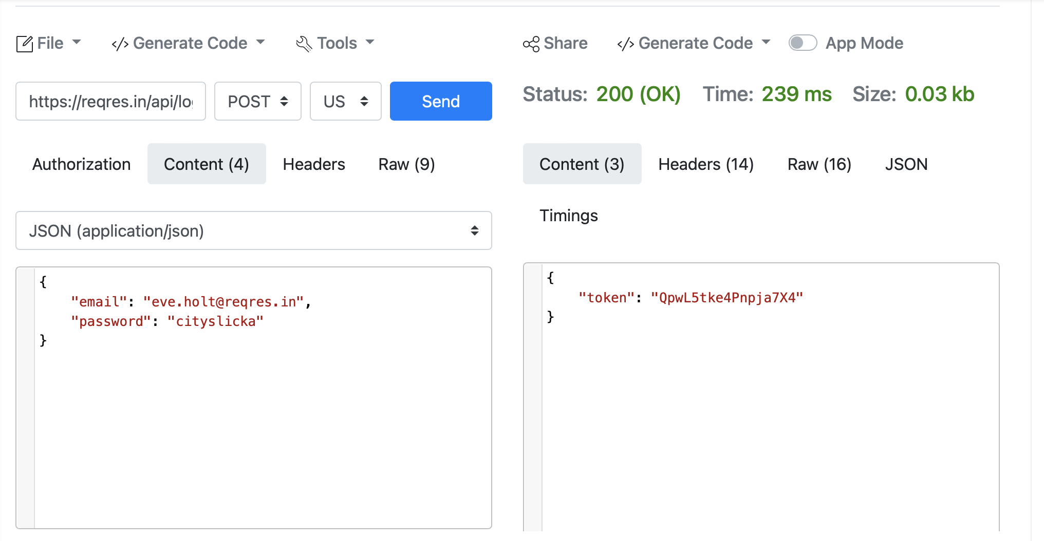

*Баг №1*

При спробі надіслати запит GET для перевірки наявності щойно створеного користувача в базі даних, повертається помилка 404 (not found)

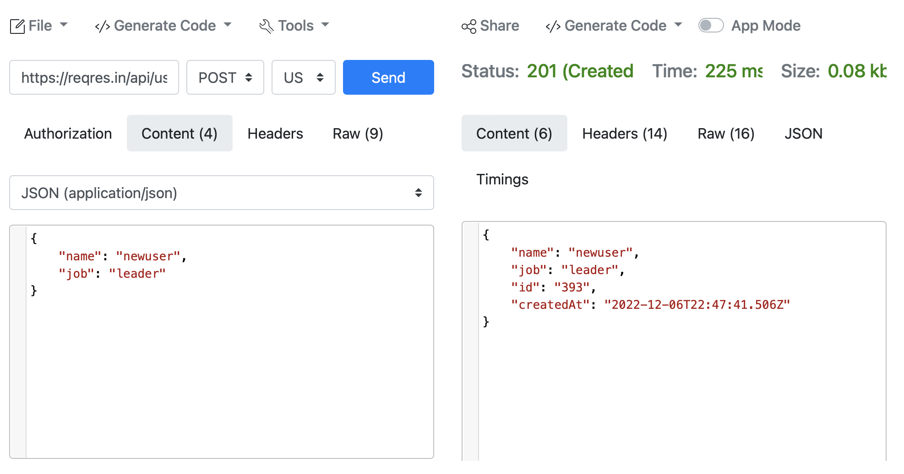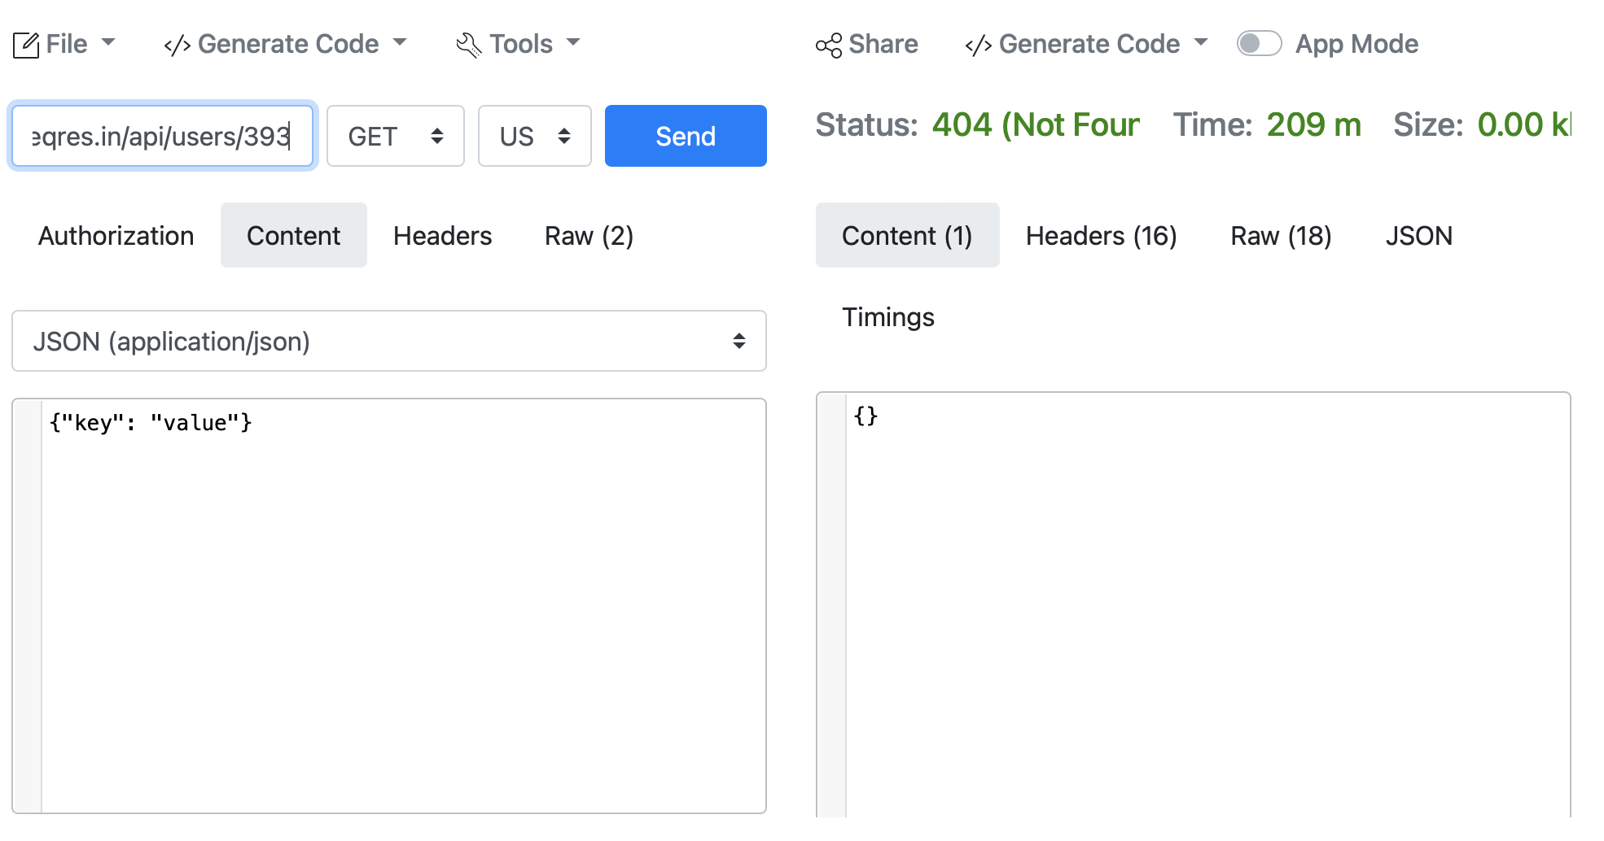

*Баг №2*

При реєстрації користувача вводиться пароль “pistol” та повертається токен

При логіні вводиться інший пароль, проте система повертає токен того ж користувача

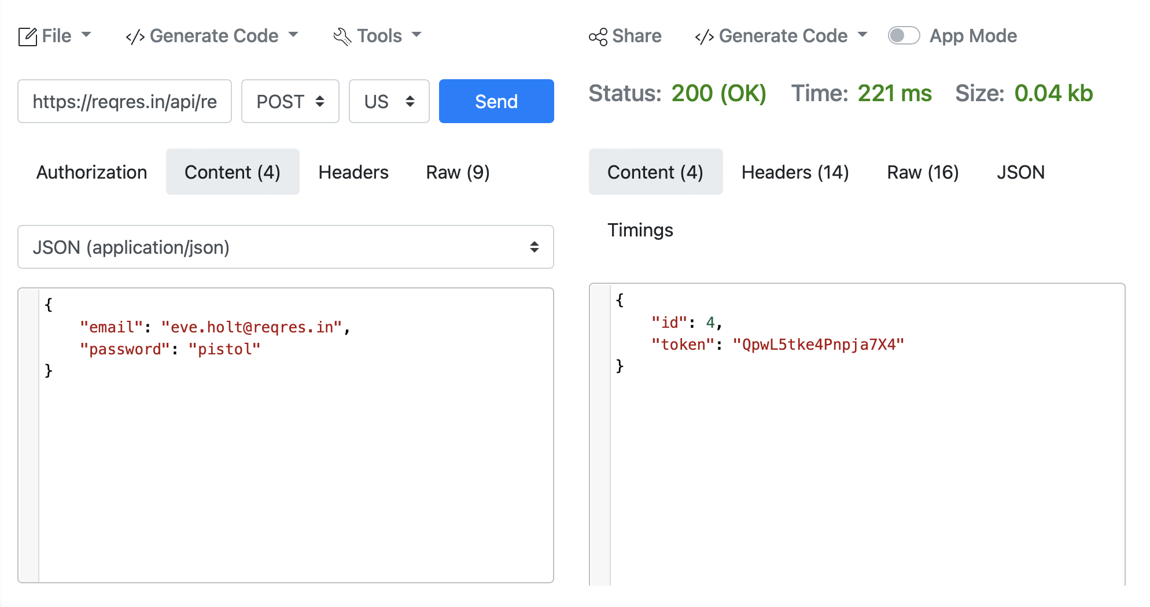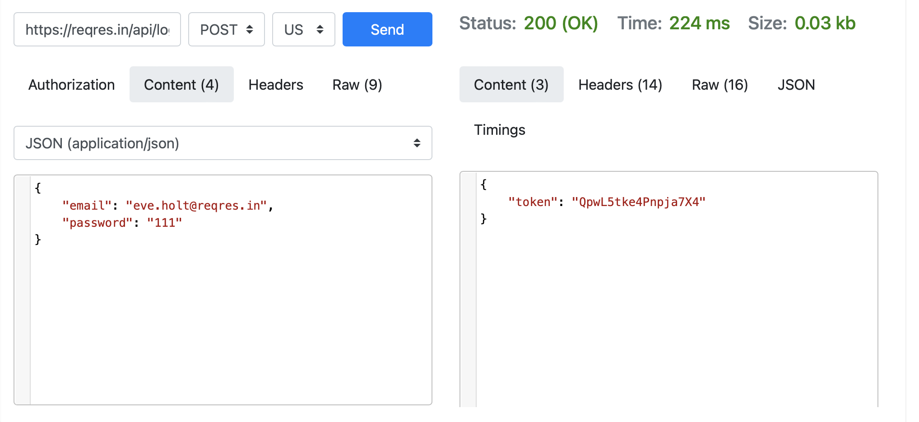

*Баг №3*

При видаленні користувача методом DELETE і подальшій перевірці наявності даного користувача в системі параметром GET, повертаються дані цього користувача, отже запит спрацював некоректно

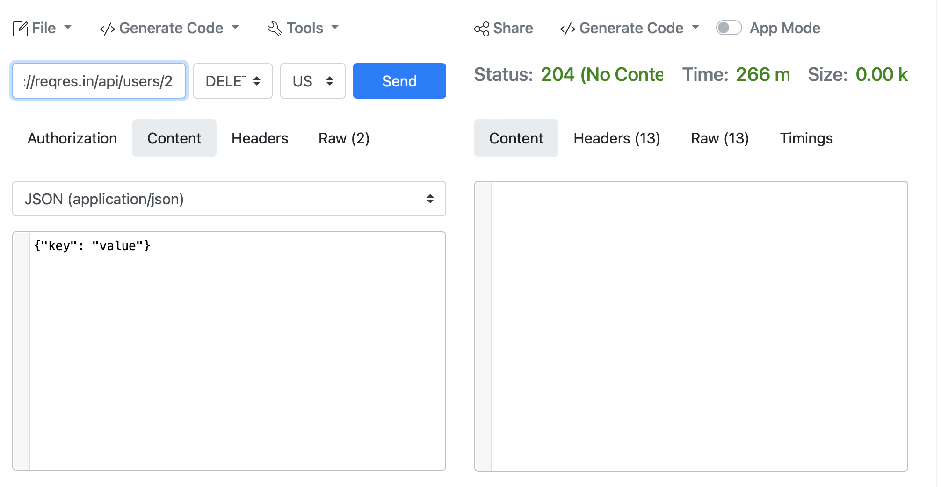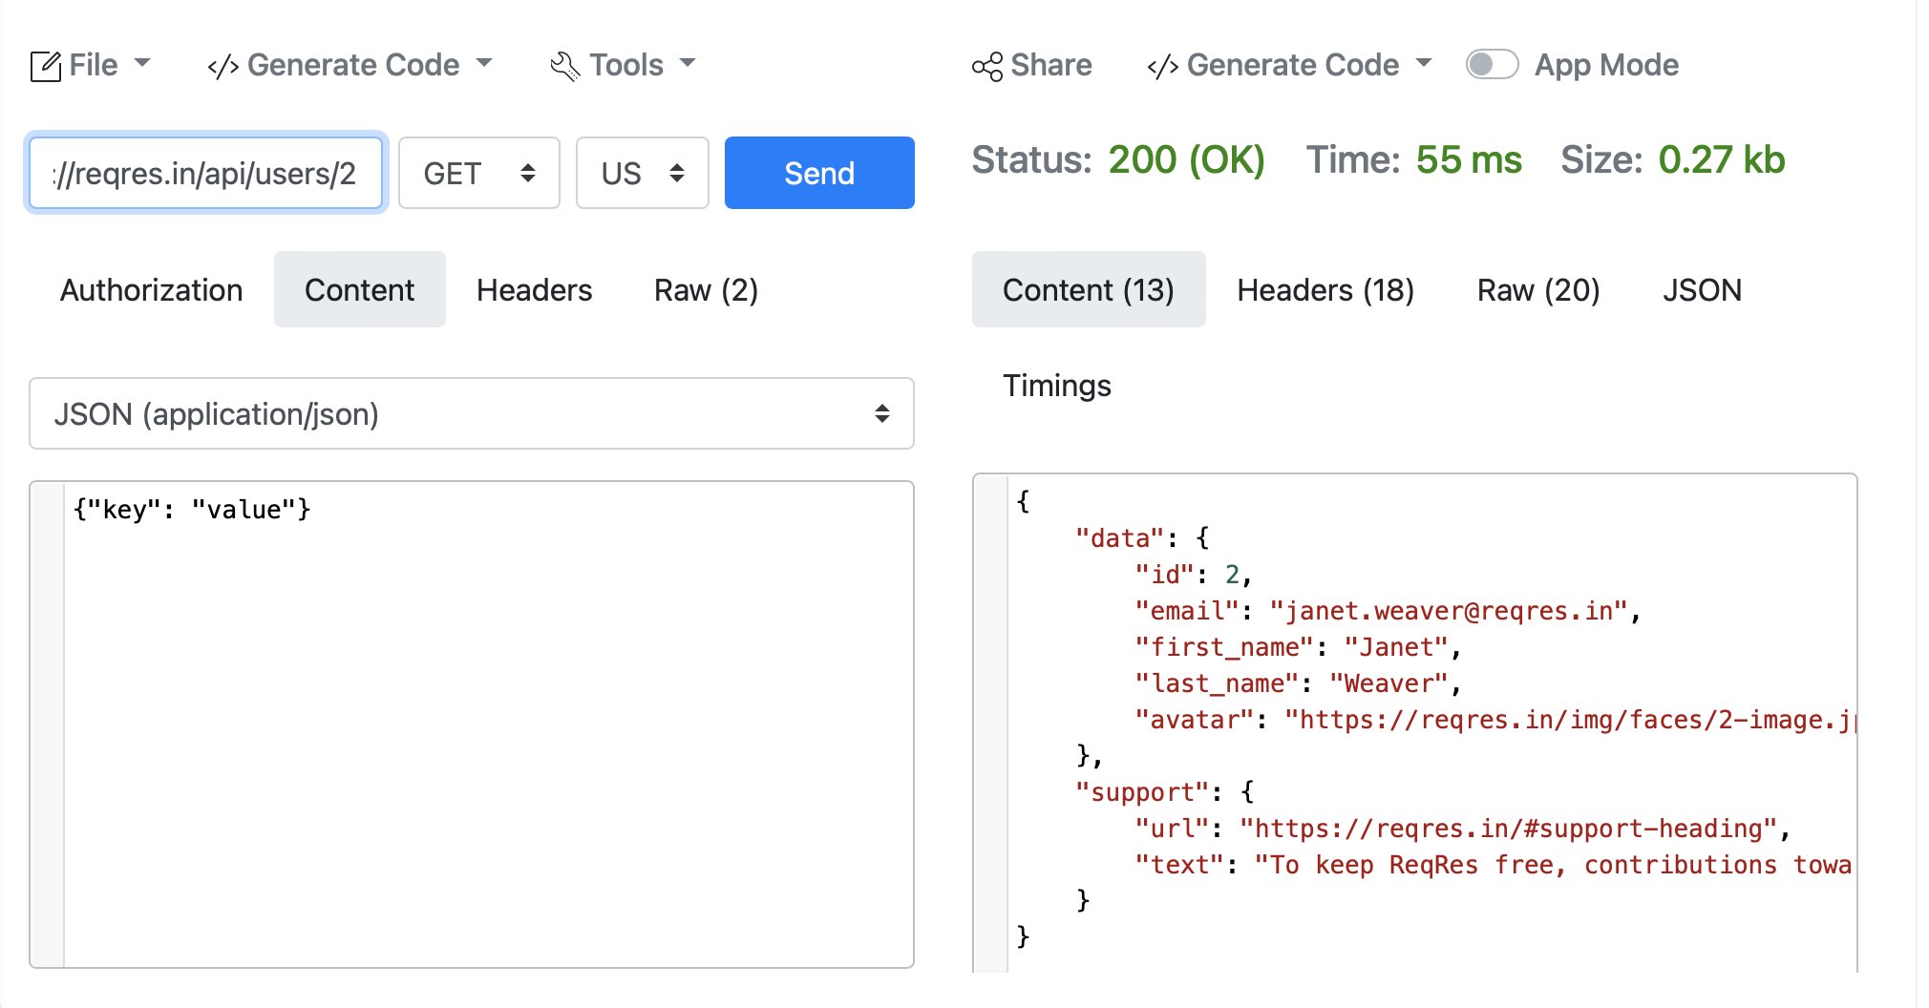

*Баг №4*

Після апдейту даних користувача методом PUT, при запиті GET для перевірки внесених змін в базу даних, система повертає старі дані користувача

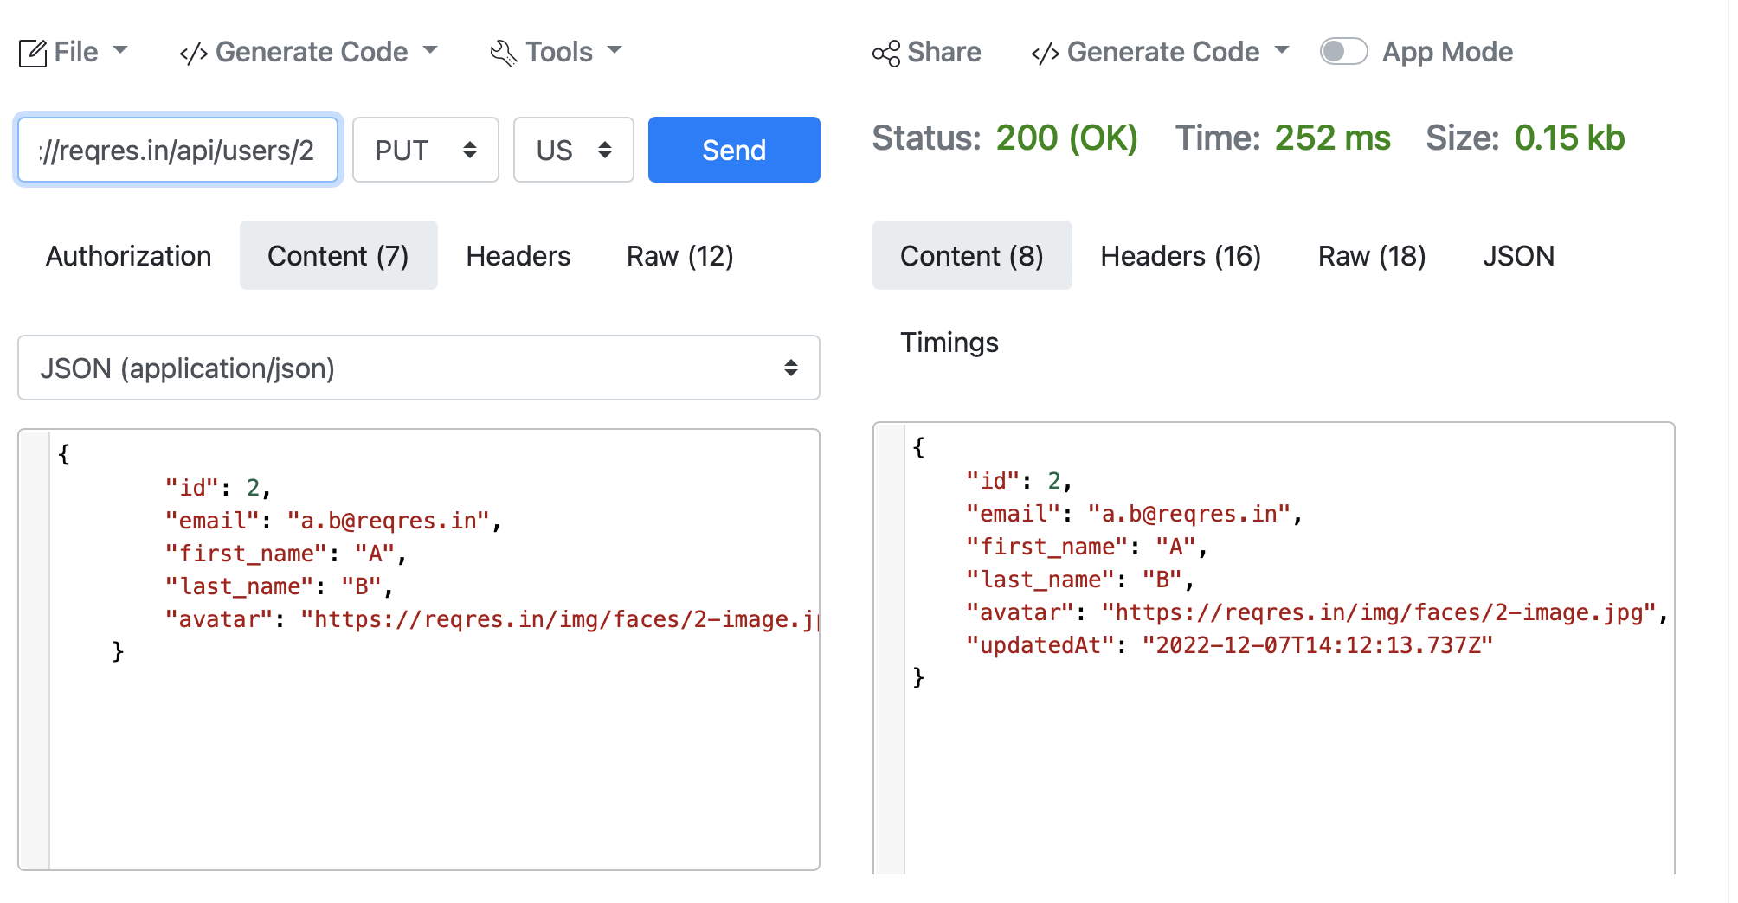

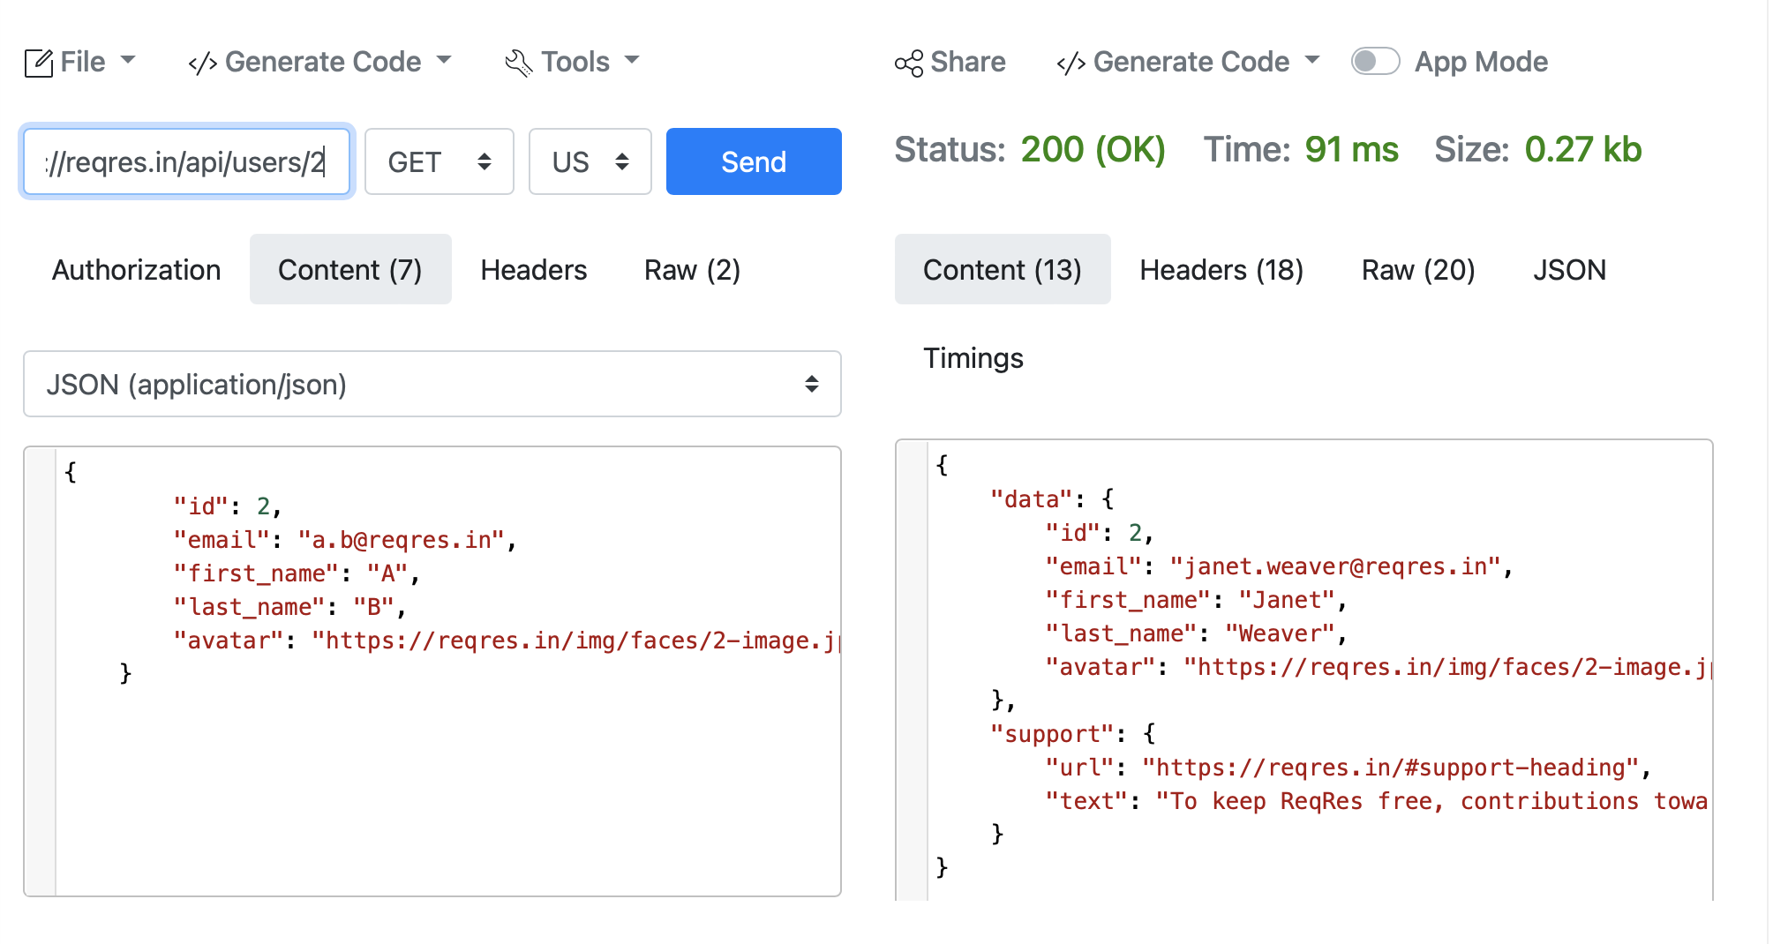

**II рівень**

2. Використовуючи <https://reqbin.com/>, відправ по одному валідному запиту для кожного методу в [GO REST](https://gorest.co.in/) (/users endpoint).

2.1. За відправки кожного запиту порівняй його деталі, введені у <https://reqbin.com/> і відображені в Developer Tools.

**POST**

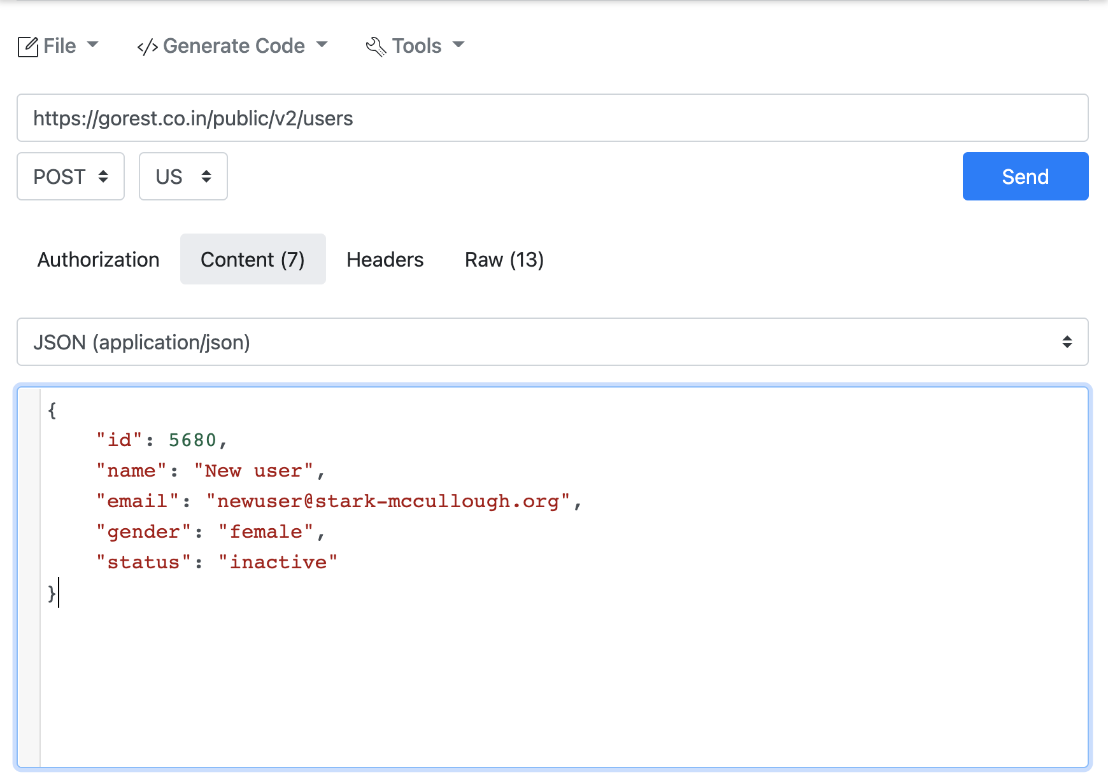

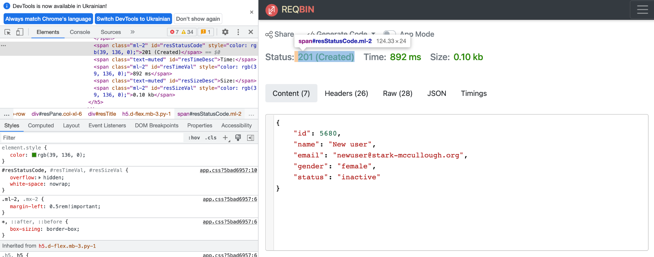

GET

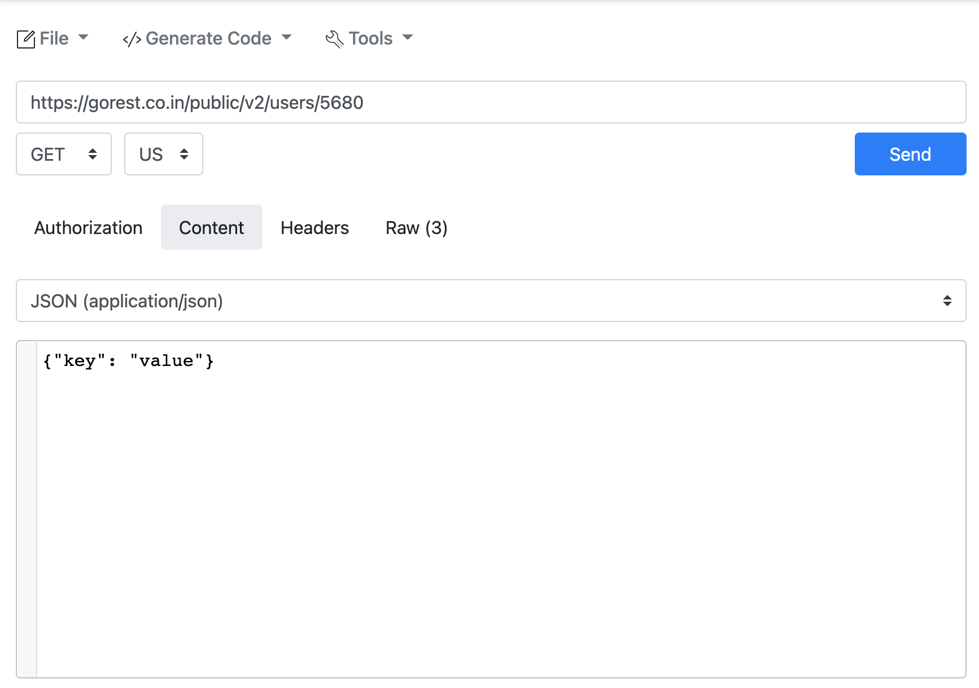

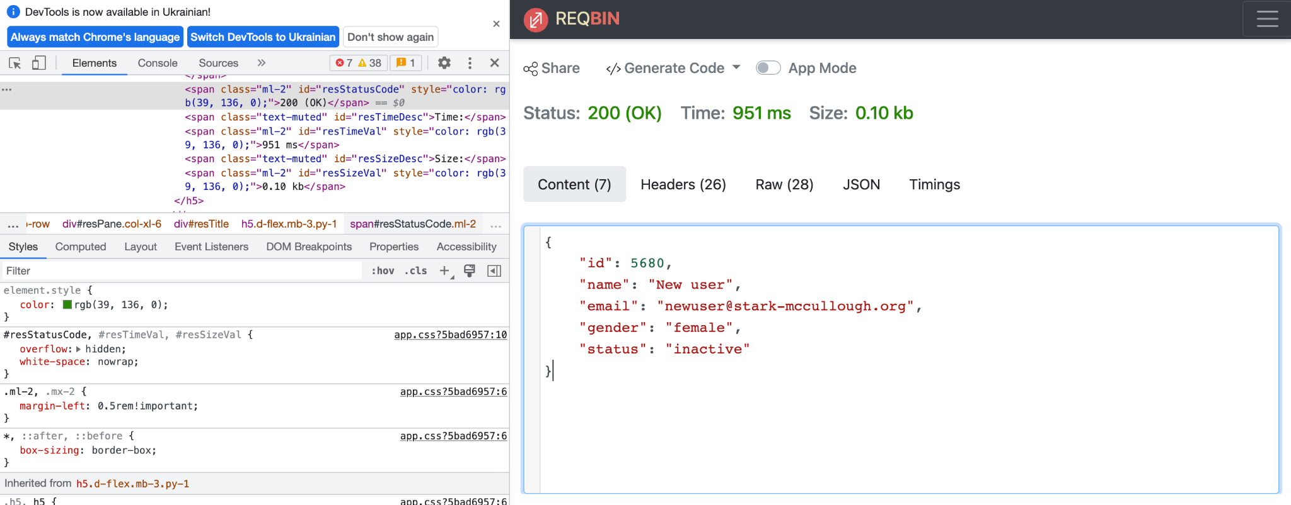

PUT

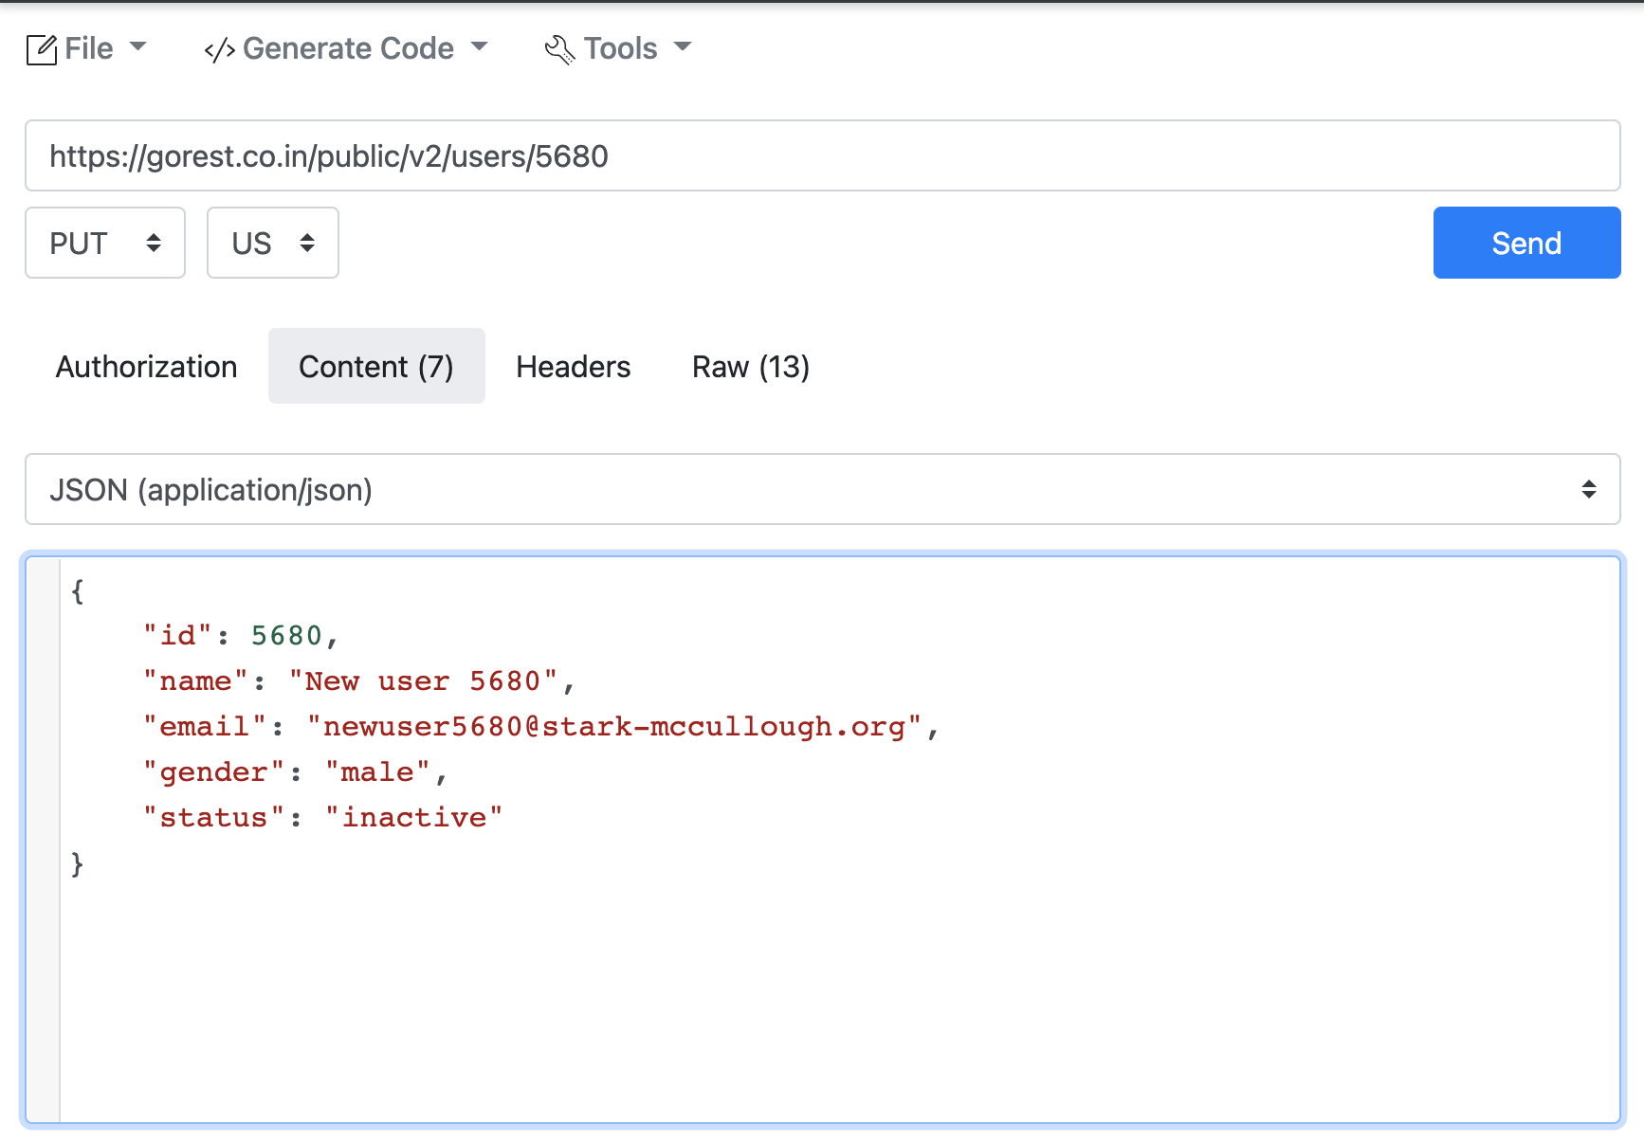

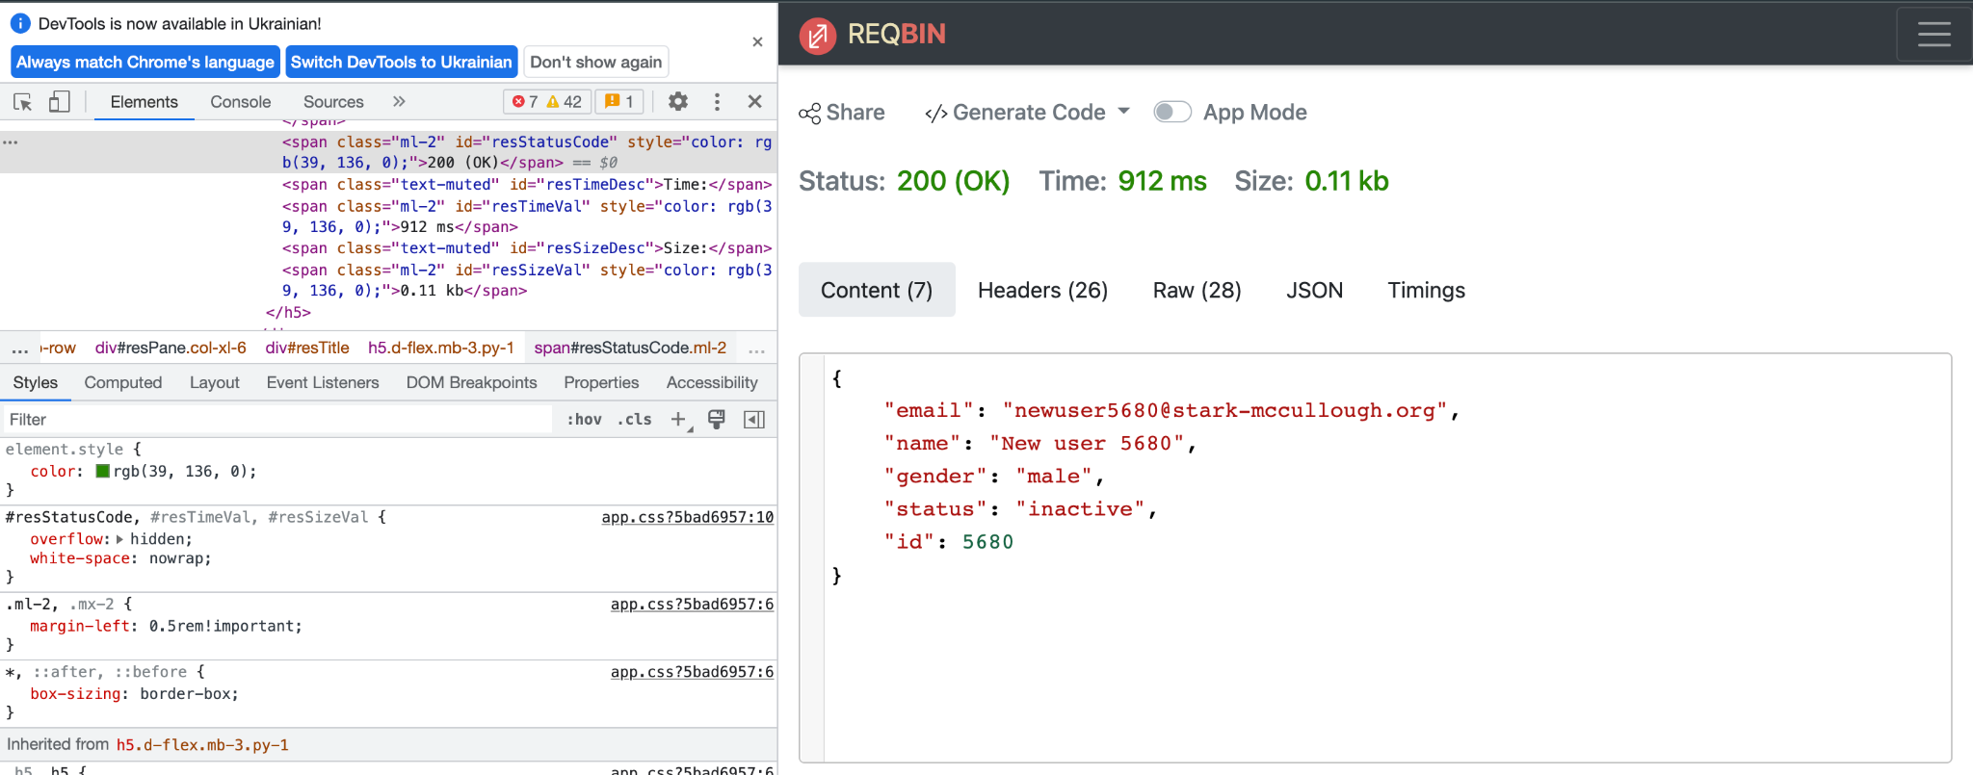

DELETE

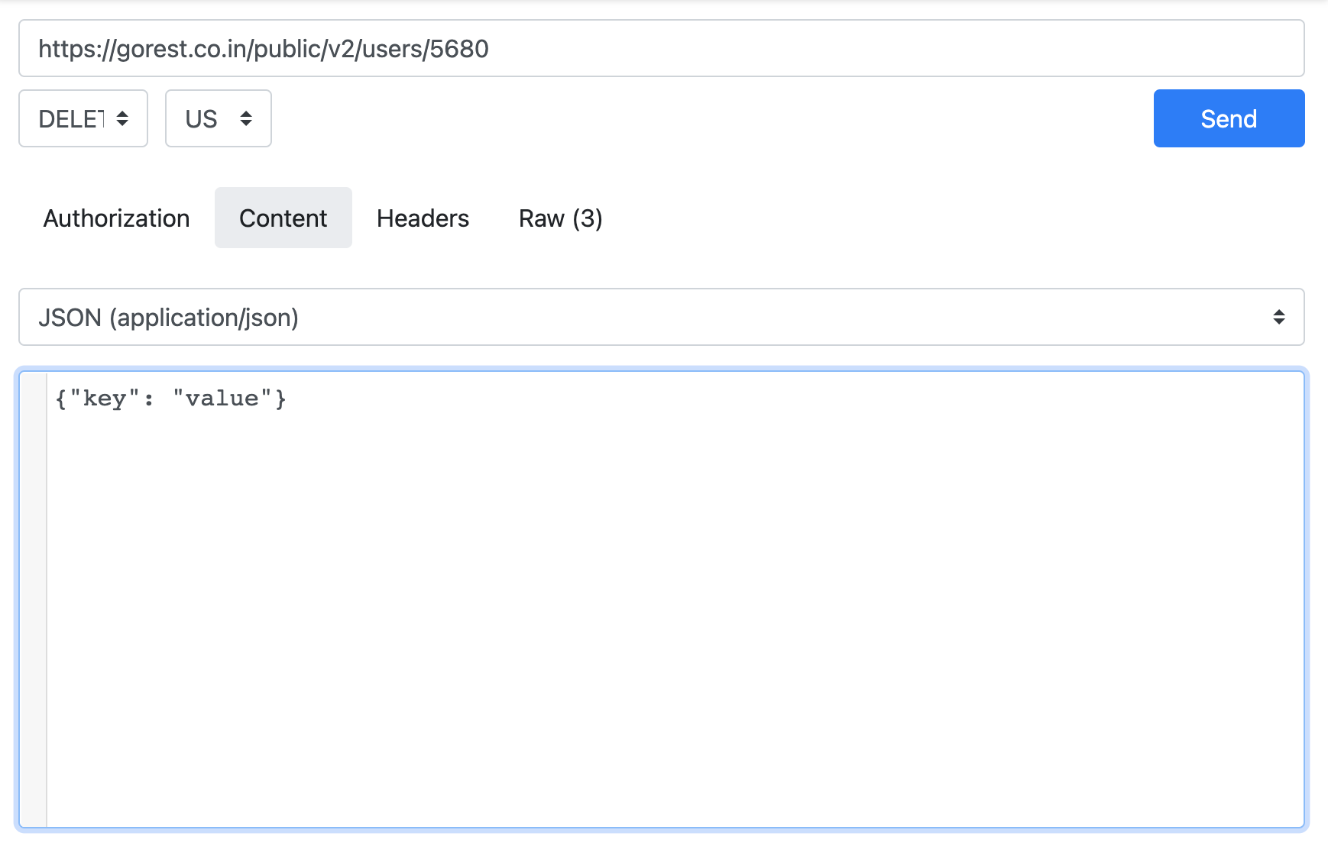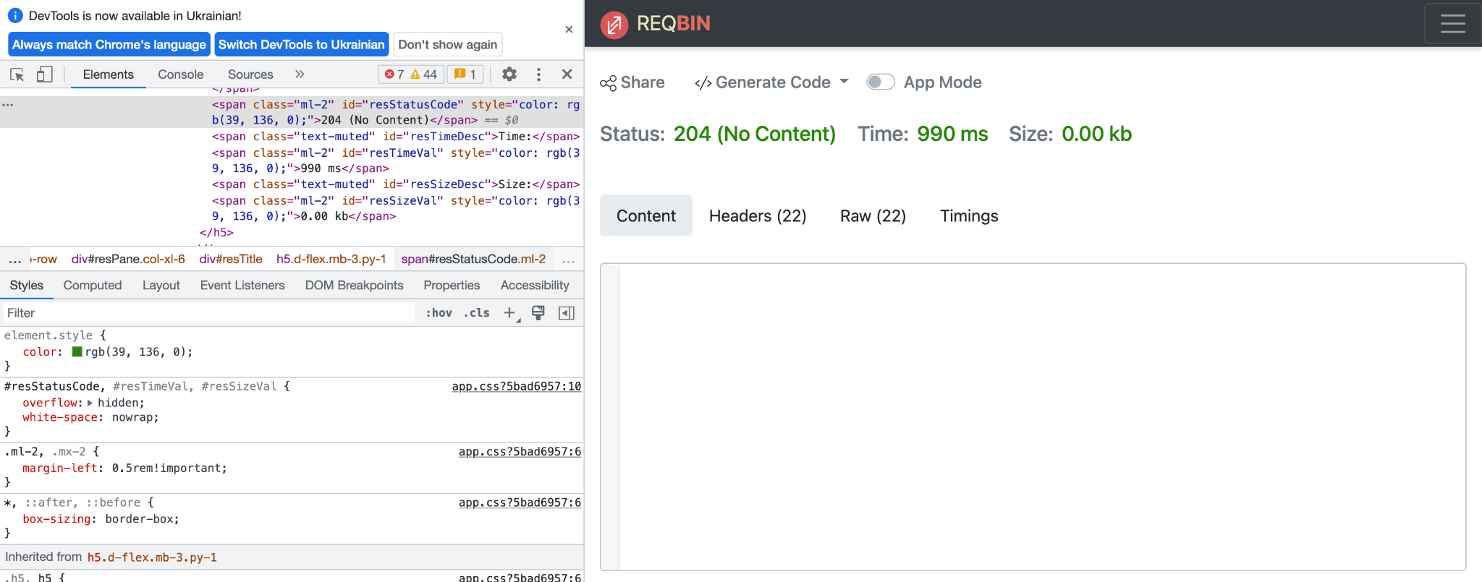

GET (for checking)

